МИНИСТЕРСТВО НАУКИ И ВЫСШЕГО ОБРАЗОВАНИЯ РОССИЙСКОЙ ФЕДЕРАЦИИ

Федеральное государственное бюджетное образовательное учреждение высшего образования

«Донецкий национальный технический университет»

Факультет ИСП

Кафедра ПИ им Л.П.Фельдмана

Лабораторная работа №1

по курсу: «Профессиональная практика программной инженерии»

по теме: «Базовые принципы работы с системами контроля версий»

Выполнил:

ст. гр. ПИ-20

Белоконь Л.О.

Проверили:

Филипишин Д.А.

ДОНЕЦК – 2024

3 Вариант

**Цель работы:** получить практические навыки использования систем контроля версий.

**Тема:** разработка блокнота с реализацией поддержки семантики языков программирования и сменой тем оформления.

Ход работы

На сайте github был создан репозиторий для нового проекта «color-prog-pad» (см. рис. 1). Затем, на локальной машине была установлена и настроена система контроля версий Git (см. рис. 2).

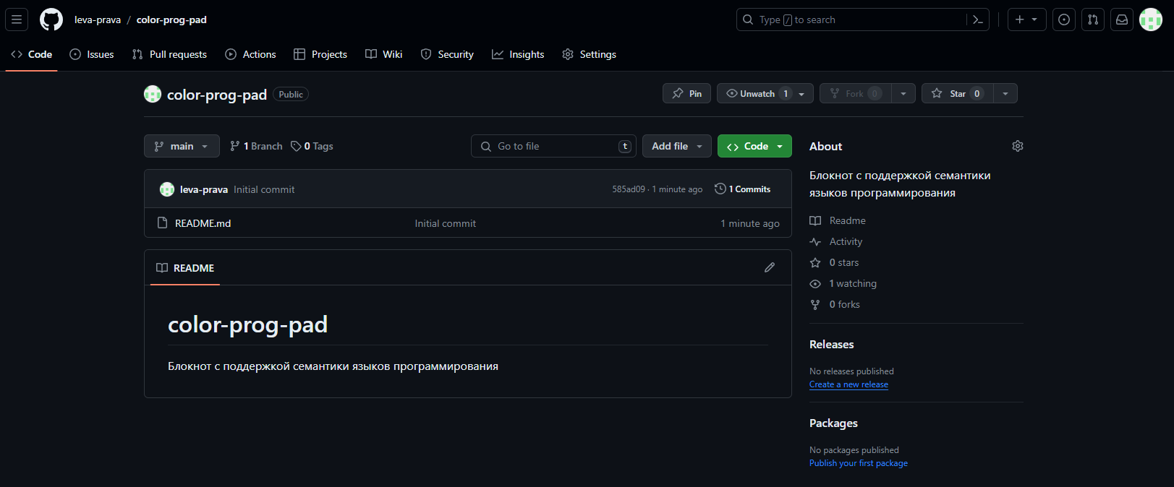

Рисунок 1 — Созданный репозиторий «color-prog-pad»

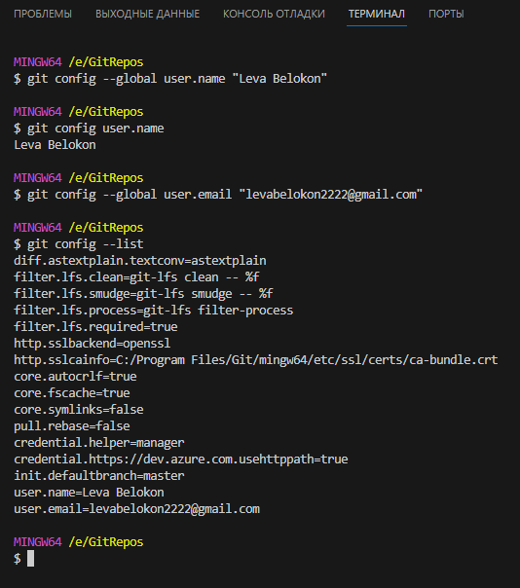

Рисунок 2 — Настройка системы контроля версий Git

После настройки системы контроля версий Git удалённый репозиторий был клонирован на локальную машину с помощь команды «clone» (см. рис. 3-4)

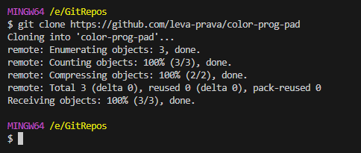

Рисунок 3 — Клонирование репозитория

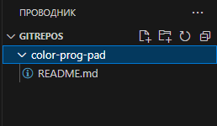

Рисунок 4 — Дерево файлов клонированного репозитория

В локальном репозитории были созданы структура папок и файл с описанием модулей разрабатываемой системы (см. рис. 5). Добавленные изменения были добавлены в индекс репозитория с помощью команды «add .» (см. рис. 6), а затем выведены в терминал с помощью команды «diff --staged» (см. рис. 7). Индексированные изменения, в том числе файл с описанием программных модулей, с содержанием которого можно ознакомиться в приложении А, были зафиксированы с помощью команды «commit -m» (см. рис. 8) и отправлены на удалённый репозиторий с помощью команды «push» (см. рис. 9-10). После проделанных операций с помощью команды «log» в терминал был выведен лог репозитория (см. рис. 11).

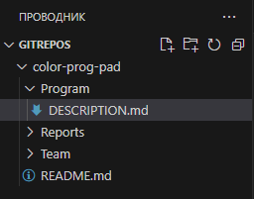

Рисунок 5 — Дерево файлов после добавления новых папок и описания

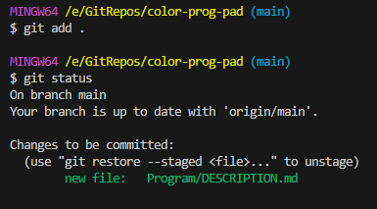

Рисунок 6 — Индексирование изменений

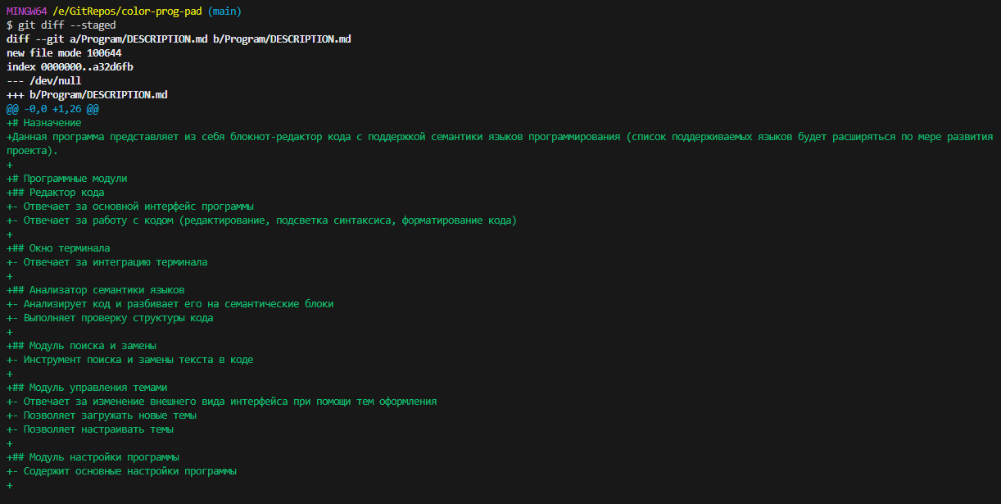

Рисунок 7 — Просмотр внесённых изменений



Рисунок 8 — Фиксирование изменений

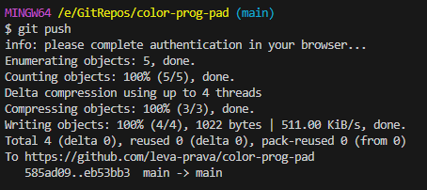

Рисунок 9 — Отправка изменений на удалённый репозиторий

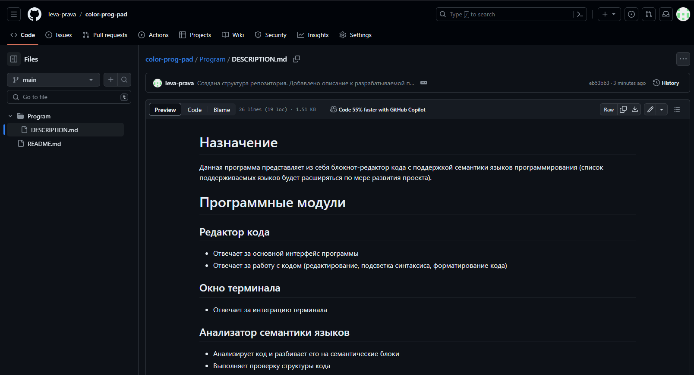

Рисунок 10 — Просмотр файла с описание модулей на сайте GitHub

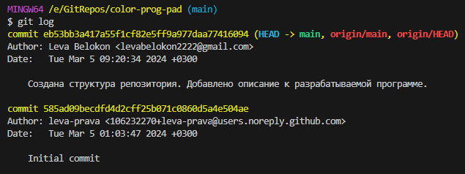

Рисунок 11 — Вывод лога репозитория

Приложение А

Описание модулей системы

**Назначение**

Данная программа представляет из себя блокнот-редактор кода с поддержкой семантики языков программирования (список поддерживаемых языков будет расширяться по мере развития проекта). Цель проекта — освоить основные функциональные возможности системы контроля версий в ходе работы над проектом.

**Программные модули**

**Редактор кода**

— Отвечает за основной интерфейс программы;

— Отвечает за работу с кодом (редактирование, подсветка синтаксиса, форматирование кода).

**Окно терминала**

— Отвечает за интеграцию терминала.

**Анализатор семантики языков**

— Анализирует код и разбивает его на семантические блоки;

— Выполняет проверку структуры кода;

**Модуль поиска и замены**

— Инструмент поиска и замены текста в коде;

**Модуль управления темами**

— Отвечает за изменение внешнего вида интерфейса при помощи тем оформления;

— Позволяет загружать новые темы;

— Позволяет настраивать темы;

**Модуль настройки программы**

— Содержит основные настройки программы;